mAYO 2023

Ing. Hector Sanchez Tamayo

Miriam Pamela Andrade Martínez

Universidad Autónoma De La Laguna

Manual de Usuario

TOPICOS

Que es Phyton

Instalacion de Phyton

Que es iphyton

Jupyter Notebook

.py .ipynb

Visual Studio code se configura teniendo las extensiones de Phyton,Pylance, Jupyter y J

**Python**

Que es Python

Python es un lenguaje de programación de alto nivel que se utiliza para desarrollar aplicaciones de todo tipo. Es un lenguaje sencillo de leer y escribir debido a su alta similitud con el lenguaje humano. Además, se trata de un lenguaje multiplataforma de código abierto y, por lo tanto, gratuito, lo que permite desarrollar software sin límites. Con el paso del tiempo, Python ha ido ganando adeptos gracias a su sencillez y a sus amplias posibilidades, sobre todo en los últimos años, ya que facilita trabajar con inteligencia artificial, big data, machine learning y data science, entre muchos otros campos en auge.

Instalación de Python

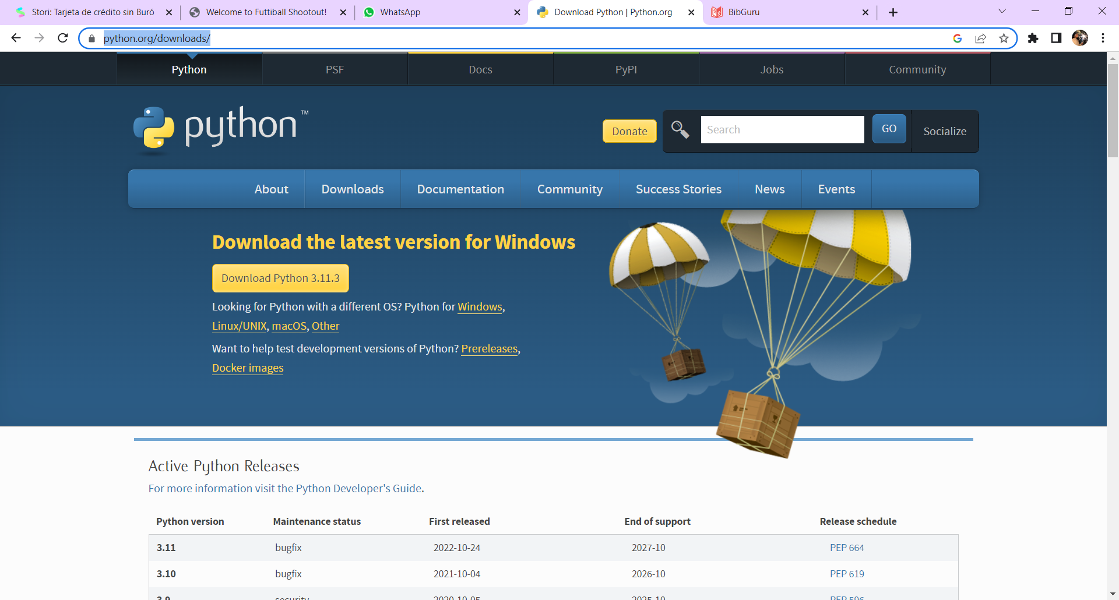Ingresar a <https://www.python.org/downloads/> en el navegador web de su preferencia.

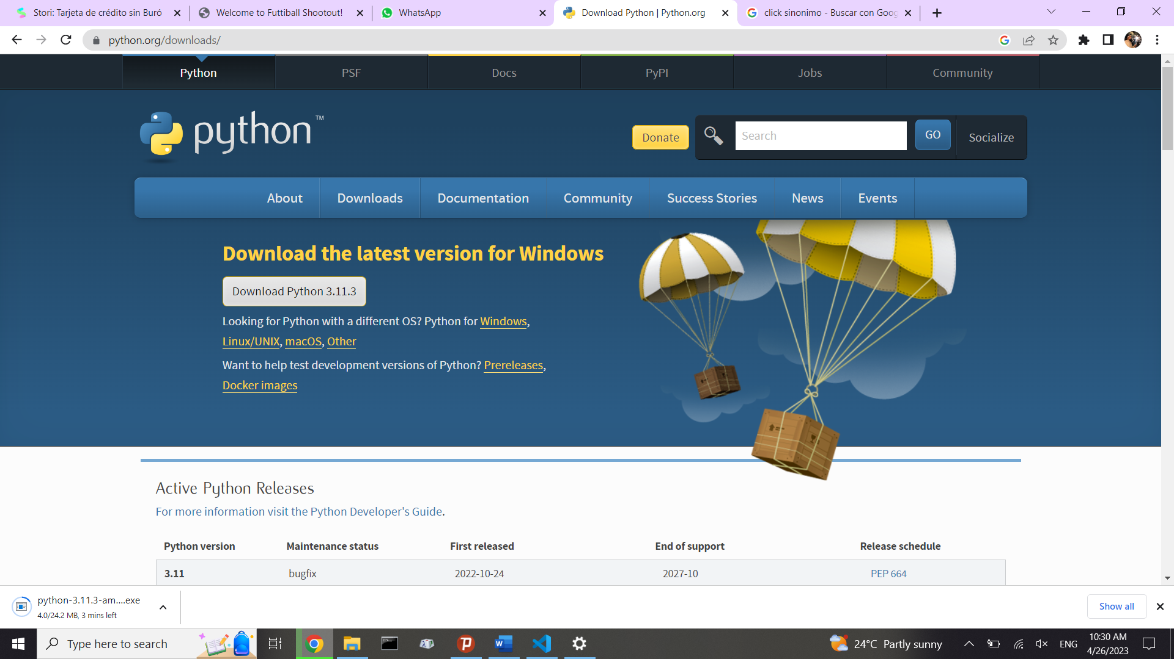Se da clic en el botón que dice Download Python 3.11.3, esto hará que comience la instalación.

Al igual si no se cuenta con Visual Studio Code, se realizarían casi los mismos pasos.

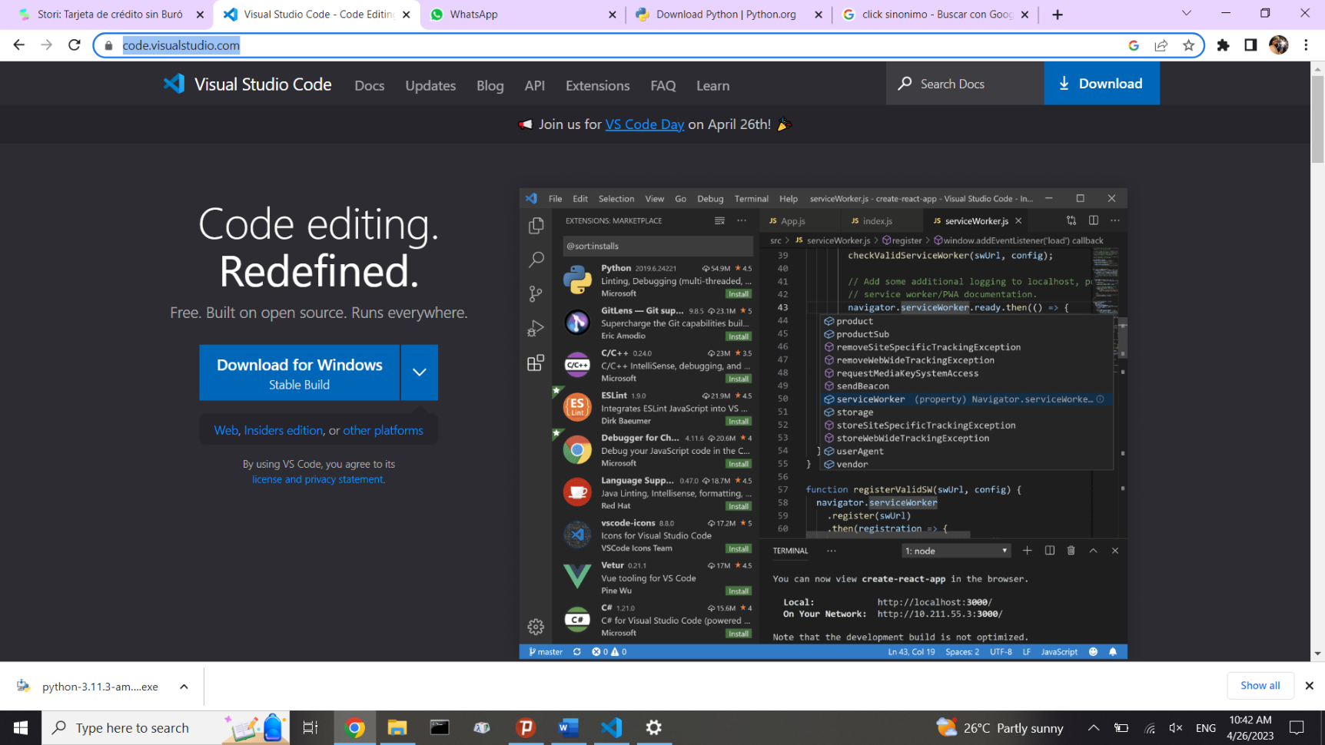Ingresar a <https://code.visualstudio.com/>

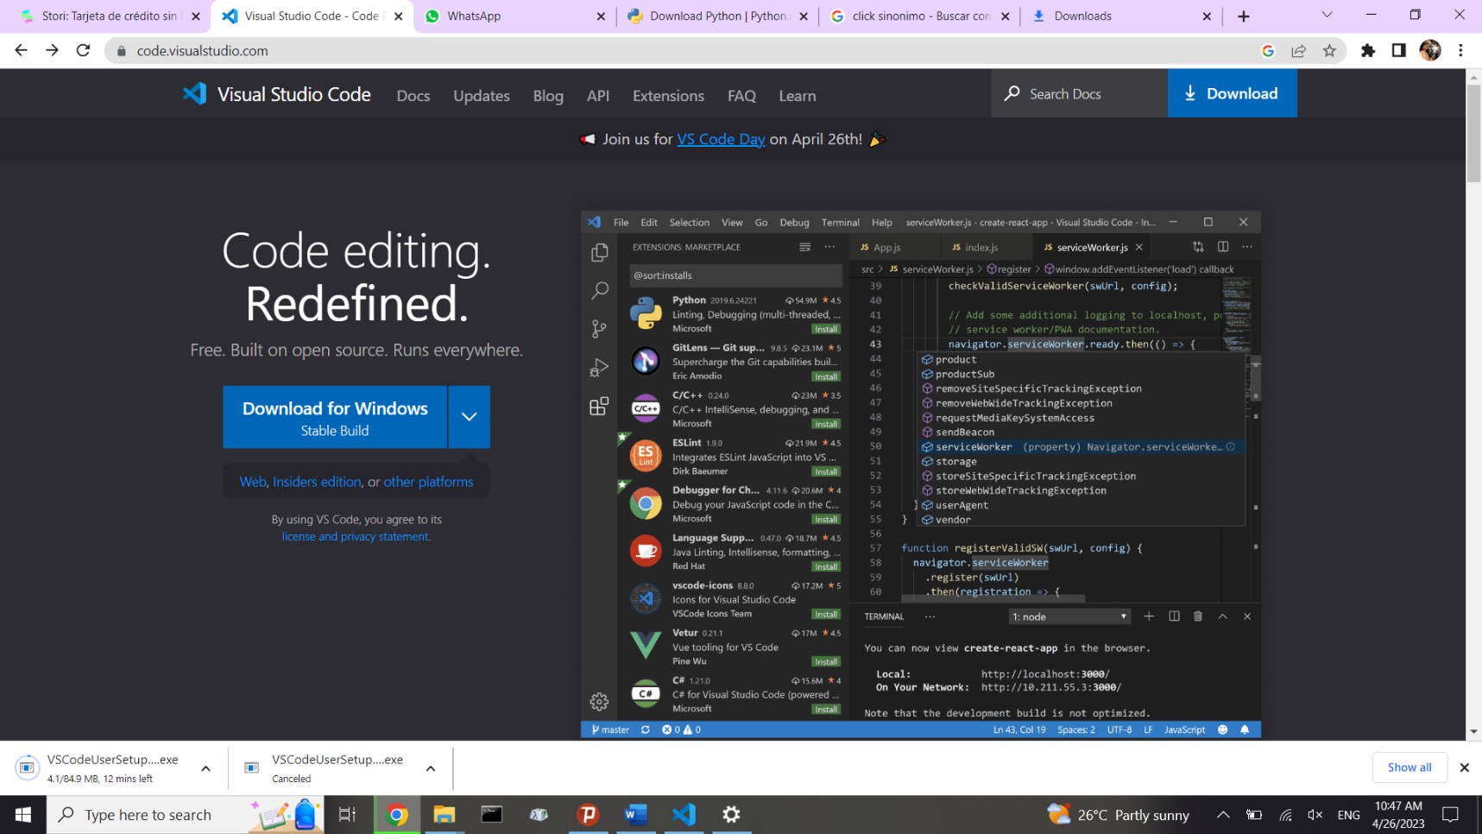Se da clic en el botón que dice Download for Windows, esto hará que comience la instalación.